广州软件学院本科毕业论文

论文题目 与广州旅游管理系统的设计与实现
专 业
班 级
姓 名
学 号
指导教师

软件与人工智能学院
2026年 4 月

摘 要
随着广州文旅产业持续升级，游客对“信息可得、预订便捷、决策辅助与服务闭环”的平台化需求不断增强。为提升旅游服务组织效率与用户体验，本文面向广州城市旅游场景，设计并实现一套基于前后端分离架构的旅游管理系统。系统以 Spring Boot 构建后端 RESTful 接口，以 Vue.js 实现响应式前端交互，使用 MySQL 完成数据持久化与事务一致性控制。围绕“游客用户—平台管理员”两类核心角色，系统实现了用户注册登录、个人信息维护、景点与酒店信息查询、门票与酒店预订、旅游商品选购下单、订单全流程管理、留言评价、公告发布、收藏与浏览历史等功能，并在路线规划模块中引入以标签与热度为依据的轻量推荐思路。在实现层面，本文给出数据库多态关联建模（评论/收藏/浏览）与订单主从表设计方案，阐述接口规范、权限控制与关键业务流程；在测试层面，采用黑盒功能测试与接口一致性测试相结合的方式验证系统正确性，并通过典型数据规模下的响应时间与并发访问实验对系统性能进行评估。结果表明，该系统能够满足任务书提出的主要业务需求，具备较好的可维护性与可扩展性，可为广州旅游服务的数字化管理与游客出行决策提供支撑。

关键词：旅游管理系统；Spring Boot；Vue.js；MySQL；RESTful；前后端分离

Abstract
With the continuous upgrade of Guangzhou's cultural and tourism industry, tourists increasingly expect an integrated platform that supports information access, convenient booking, decision assistance, and service closure. This thesis designs and implements a Guangzhou-oriented tourism management system based on a front-end/back-end separated architecture. The back-end is built with Spring Boot to provide RESTful APIs, the front-end uses Vue.js for responsive interaction, and MySQL is adopted for persistent storage and transactional consistency. The system supports two roles—tourist users and platform administrators—and delivers key functions including user authentication, profile management, attraction and hotel query, ticket and hotel booking, tourism product ordering, full lifecycle order management, comments and ratings, announcements, favorites, browsing history, and route planning with lightweight recommendation features. Database modeling strategies for polymorphic associations (comments/favorites/history) and order master-detail design are presented, together with API specifications, access control, and critical business workflows. Comprehensive tests validate correctness and performance under typical workloads. The results show that the proposed system meets the major requirements and provides maintainability and extensibility for practical deployment.
Key words: tourism management system; Spring Boot; Vue.js; MySQL; RESTful; front-end/back-end separation

目 录
摘 要 I
Abstract II
目 录 III
第1章 绪论 VI
1.1 研究背景与意义 VI
1.2 国内外研究现状 VI
1.3 研究内容与主要工作 VI
1.4 论文结构安排 1
第2章 系统技术基础 2
2.1 Spring Boot 与 RESTful 接口设计 2
2.2 Vue.js 组件化开发与路由管理 2
2.3 MySQL 数据库与事务一致性 2
2.4 关键技术小结 2
第3章 系统需求分析 3
3.1 需求获取与分析方法 3
3.2 系统业务需求 3
3.3 功能需求分析 3
3.3.1 游客用户功能 3
3.3.2 平台管理员功能 3
3.4 非功能需求 3
3.5 本章小结 4
第4章 系统总体设计 5
4.1 设计目标与原则 5
4.2 系统架构设计 5
4.3 功能模块划分 5
4.3.1 用户登录注册时序图 9
4.3.2 景点管理模块时序图 9
4.3.3 酒店与房型管理时序图 10
4.3.4 旅游管理时序图 11
4.3.5 订单管理时序图 11
4.4.6 路线规划时序图 12
4.4.7 评论互动时序图 13
4.4.8 公告信息时序图 13
4.4.9 后台运营时序图 14
4.4 数据库设计 14
4.5 关键业务流程设计 17
4.6 本章小结 20
第5章 系统功能实现 21
5.1 后端工程结构与核心实现 21
5.2 登录注册与权限控制 21
5.3 景点与酒店模块实现 22
5.4 订单模块实现 23
5.5 评论、收藏与浏览历史的多态设计 24
5.6 路线规划与轻量推荐实现 25
5.7 本章小结 25
第6章 系统测试与结果分析 26
6.1 测试目标与环境 26
6.2 功能测试用例设计 26
6.3 接口测试与一致性校验 27
6.4 性能测试与分析 27
6.5 本章小结 27
第7章 总结与展望 28
7.1 工作总结 28
7.2 不足与改进方向 28
7.3 展望 28
参考文献 29
致谢 31
附录A 数据库字段详表（节选） 32
A.users 表 32
A.attractions 表 33
A.attraction_tags 表 34
A.hotels 表 34
A.hotel_rooms 表 35
A.products 表 35
A.orders 表 36
A.order_items 表 37
A.routes 表 38
A.route_items 表 39
A.comments 表 39
A.announcements 表 40
A.favorites 表 41
A.browsing_history 表 41

第1章 绪论

1.1 研究背景与意义
选题来源于生产。随着旅游业的不断发展，尤其是广州作为中国重要的旅游城市之一，游客需求多样化，管理难度不断加大。为了提升管理效率和服务质量，开发一套旅游管理系统已成为行业发展的迫切需求。通过信息化系统的设计与实现，能够简化旅游产品的管理流程，提供更智能的服务，提升游客的满意度。
在信息化时代旅游管理系统应具备信息查询，数据收集与统计，路线规划等功能，实现游客的出行需求与特定节假日的游客流量等信息的合理配置与高效利用。此外系统应具备良好的用户体验，支持移动端访问，以满足旅客的多样化需求。因此，广州旅游管理系统的设计与实现，具有重要的理论价值和实际意义。

1.2 国内外研究现状
智慧旅游与旅游信息化平台的研究主要集中在三类方向：其一是面向景区与城市治理的资源管理平台建设，强调数据集成、流量预测与应急联动；其二是面向游客侧的服务平台研究，关注个性化推荐、路线规划、人机交互与移动端体验；其三是面向系统工程与安全的全栈开发方法，包括微服务/单体架构取舍、接口规范、隐私保护与安全开发流程等。综合现有研究可见，许多工作在宏观框架与概念层面较为充分，但在面向具体城市的可落地实现、数据建模的可扩展性、以及业务闭环（查询—预订—评价—运营）方面仍存在改进空间。

1.3 研究内容与主要工作
结合任务书要求，本文围绕广州旅游管理系统开展需求分析、总体设计、数据库设计、前后端实现与测试验证，主要工作包括：（1）梳理游客用户与平台管理员两类角色的业务流程并抽取功能需求；（2）设计前后端分离的系统架构与接口交互规范；（3）给出面向订单、路线与评论等核心对象的数据模型与表结构；（4）实现用户、景点、酒店、商品、订单、路线、公告与评价等模块；（5）完成用例驱动的功能测试与接口/性能测试，形成可复用的测试记录。

1.4 论文结构安排
全文共分为七章：第1章阐述研究背景、意义与主要工作；第2章介绍系统相关技术与关键实现方法；第3章进行系统需求分析；第4章给出总体设计与数据库设计；第5章描述系统关键功能实现；第6章给出测试方案与结果分析；第7章总结全文并展望后续改进方向。

第2章 系统技术基础

2.1 Spring Boot 与 RESTful 接口设计
Spring Boot 通过约定优于配置的方式集成 Spring 生态，能够快速构建可部署的 Web 应用。本文采用分层架构组织后端：Controller 层负责参数校验与响应封装，Service 层承载业务规则与事务边界，Repository/Mapper 层完成数据访问。接口设计遵循 RESTful 风格，以资源为中心进行 URI 规划，使用 HTTP 方法表达操作语义，并通过统一返回体规范状态码、消息与数据结构，以提升前后端协作效率与接口可测试性。

2.2 Vue.js 组件化开发与路由管理
Vue.js 以响应式数据绑定与组件化为核心，适合构建交互丰富的单页应用。系统前端将页面拆分为可复用组件（如列表、详情、筛选与表单组件），并通过 Vue Router 管理路由与权限守卫，确保游客端与管理端的功能边界清晰。在状态管理方面，针对登录态、用户信息与购物车/预订信息等跨组件数据，采用轻量的全局状态与本地缓存策略，保证易用性与一致性。

2.3 MySQL 数据库与事务一致性
MySQL 作为成熟的关系型数据库，适合承载结构化业务数据。本文在订单创建、库存扣减与订单明细写入等场景中，通过事务控制保证原子性；在高频查询场景（如景点列表、酒店房型、历史记录）通过索引与分页策略降低 I/O 压力。此外，针对评论、收藏与浏览历史的“多目标”业务特点，采用多态关联（target_type/target_id）进行建模，以降低表数量并提升扩展灵活性。

2.4 关键技术小结
综上，后端以 Spring Boot 提供稳定的 RESTful 服务，前端以 Vue.js 构建良好的交互体验，数据库以 MySQL 保证数据一致性与可扩展存储。三者通过接口契约协同，形成可维护、可迭代的全栈解决方案。

第3章 系统需求分析

3.1 需求获取与分析方法
需求分析以任务书为主要依据，辅以对同类旅游平台的功能对标与典型用户场景推演。在方法上采用“角色—场景—用例”分解思路：先识别系统参与者，再抽取关键业务场景，最后落地到可实现、可测试的功能用例与非功能指标。

3.2 系统业务需求
系统面向广州城市旅游服务，业务目标包括：（1）为游客提供一站式查询与预订能力，覆盖景点票务、酒店住宿与旅游商品；（2）为平台运营提供统一管理后台，实现信息发布、内容维护与订单处理；（3）形成用户行为数据闭环，支持收藏、浏览与评价沉淀，为后续推荐与运营分析提供数据基础；（4）保证系统在典型访问量下具备可用性与响应速度，支持移动端友好访问。

3.3 功能需求分析
根据角色划分，功能需求归纳如下。

3.3.1 游客用户功能
游客用户作为系统主要服务对象，核心功能包括：注册登录、个人资料维护；景点/酒店/商品的检索与详情查看；门票与酒店预订下单；订单查询、取消与状态跟踪；收藏与浏览历史管理；对景点与酒店进行留言评价与评分；路线规划与推荐结果查看等。

3.3.2 平台管理员功能
平台管理员负责内容与业务运营，核心功能包括：用户信息管理；景点与酒店数据维护；房型与库存/价格配置；商品信息维护；公告发布；订单处理与状态维护；留言评价审核与置顶管理；以及路线推荐数据的维护与统计报表查看（可作为扩展方向）。

3.4 非功能需求
（1）性能需求：景点/酒店列表查询在常规网络环境下应保持秒级响应；订单提交与查询应具备可接受的延迟与一致性保障。（2）安全需求：用户密码应采用不可逆加密存储；接口需进行身份鉴别与权限控制；重要操作应记录审计日志。（3）可用性需求：界面交互应清晰易懂，提供错误提示与兜底页面；移动端访问应保持基本可用。（4）可维护性需求：代码结构应分层清晰，接口与数据结构稳定，便于后续迭代扩展。

3.5 本章小结
本章从业务目标出发完成需求抽取，明确了系统角色、核心功能与非功能指标，为后续总体设计与实现提供约束与依据。

第4章 系统总体设计

4.1 设计目标与原则
系统总体设计遵循“可用性优先、数据一致性可控、结构清晰可扩展”的原则。在技术选型上采用前后端分离以降低耦合；在数据建模上优先保证核心业务（订单、库存、用户与内容）的可追溯性；在接口设计上强调统一规范与可测试性。

4.2 系统架构设计
系统采用典型的三层/四层架构：表示层（Vue 前端）、接口层（Spring Boot Controller）、业务层（Service）与数据层（MySQL）。前端通过 Axios 调用后端 REST API，后端以 JSON 作为主要数据交换格式。在部署形态上，后端可独立部署为单体服务，满足本科项目的实现复杂度与稳定性要求；同时保留后续拆分微服务的接口边界。
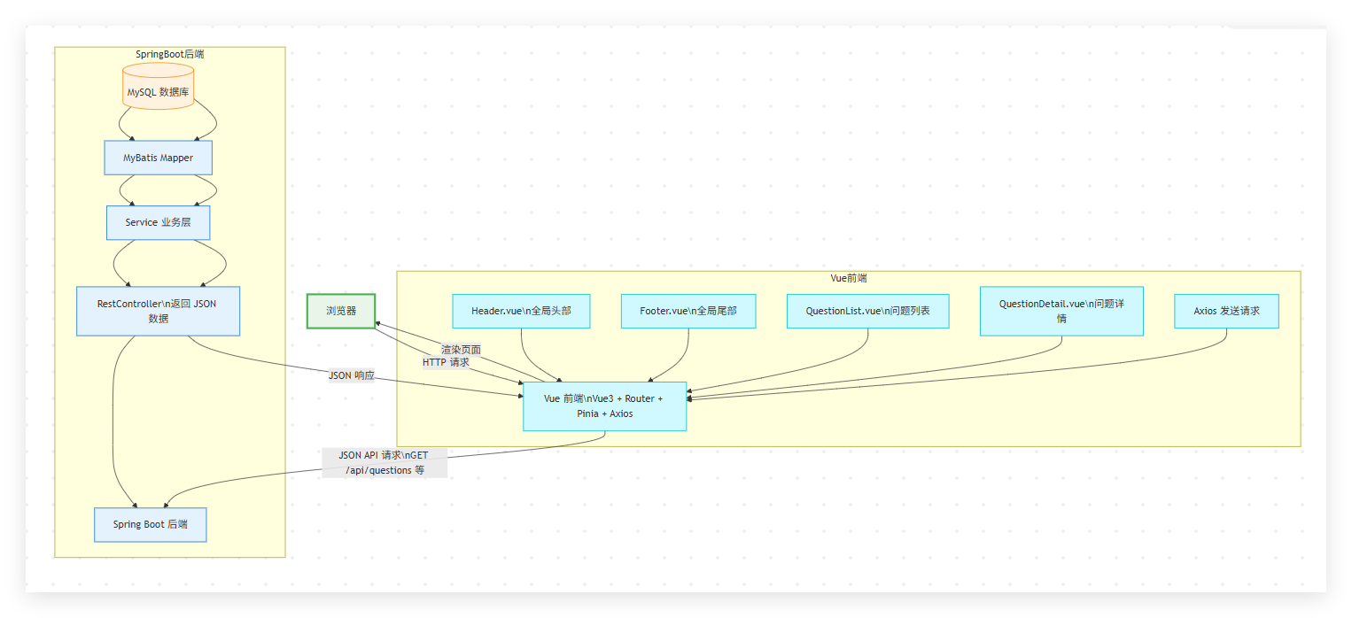
图4-1 系统总体架构图

4.3 功能模块划分
系统功能按业务域划分为：用户与权限模块、景点管理模块、酒店与房型模块、旅游商品模块、订单管理模块、路线规划模块、评论与互动模块（留言/评分/收藏/历史）、公告信息模块以及后台运营管理模块。各模块之间通过明确的数据边界与接口契约协同工作。
序号 | 模块名称 | 功能设计说明
1 | 用户与权限模块 | 该模块负责注册、登录、退出、个人资料维护与角色识别，是系统安全控制的入口。其核心设计包括用户名唯一性校验、密码加密存储、登录态维护、路由拦截和接口鉴权。模块通过区分游客与管理员角色，保障前台浏览、后台管理等功能在合法身份下执行。
2 | 景点管理模块 | 该模块用于维护景点基础数据与游客端展示信息，覆盖景点名称、位置、门票价格、开放时间、图片与标签等内容。游客可按名称、区域、标签进行查询和查看详情，管理员则可完成新增、修改、删除及标签维护，从而保证景点数据的准确性与时效性。
3 | 酒店与房型模块 | 该模块围绕酒店信息与房型资源进行设计，实现酒店资料维护、房型配置、价格设置与库存管理。前端为游客提供酒店检索、详情浏览和房型选择入口，后端通过酒店与房型的一对多关系完成数据组织，为住宿预订、订单生成和库存校验提供可靠的数据支撑。
4 | 旅游商品模块 | 该模块负责旅游文创、地方特产等商品的展示与交易支撑。系统为游客提供商品分类浏览、详情查看和加入订单等功能，为管理员提供商品上架、下架、库存调整和价格维护能力。该模块与景点推荐场景形成联动，增强平台“游览+消费”的一体化服务能力。
5 | 订单管理模块 | 该模块是系统交易闭环的核心，负责统一处理景点门票、酒店预订和旅游商品等订单业务。系统通过订单主表与明细表记录交易内容，支持订单创建、状态流转、取消、查询和后台处理。通过事务机制保证主从数据一致，避免出现空订单、重复写入或库存异常问题。
6 | 路线规划模块 | 该模块面向游客出行决策场景，支持根据旅游天数、景点标签、热度和地理位置等因素生成推荐路线。系统以路线主表和行程项表组织每日行程，既可展示平台推荐方案，也可支持用户自定义查看。模块强调结果可解释性，便于游客理解推荐依据并进行出行选择。
7 | 评论与互动模块 | 该模块整合留言、评分、收藏与浏览历史等用户行为，构成平台互动闭环。游客可在完成消费或浏览后进行评价、收藏和历史回看，管理员可对评论进行审核与置顶。模块采用目标类型加目标编号的多态关联方式，减少表数量并提升对景点、酒店、商品等对象的扩展能力。
8 | 公告信息模块 | 该模块主要承担平台通知、活动信息和服务提示的发布功能。管理员可在后台新增、编辑和删除公告内容，前端则按时间顺序展示最新信息，方便游客及时获取运营动态、促销活动与系统通知。该模块虽业务逻辑相对独立，但对提升平台服务透明度和信息触达效率具有重要作用。
9 | 后台运营管理模块 | 该模块是管理员开展平台治理与数据维护的统一入口，负责对用户、景点、酒店、商品、订单、评论和公告等业务对象进行集中管理。通过仪表盘、列表、筛选与状态处理等功能，管理员能够掌握平台运行情况，及时完成内容维护、业务审核与异常处置，保障系统稳定运行。

4.3.1 用户登录注册时序图
用户与权限模块的关键过程包括注册校验、登录认证、角色识别与受限资源访问控制。时序图反映了用户请求从前端页面进入认证控制器，再由用户服务访问数据库并返回登录态的完整链路；在后续访问后台资源时，系统还需基于 Token 或会话信息再次完成角色校验，以确保功能访问的安全性与规范性。
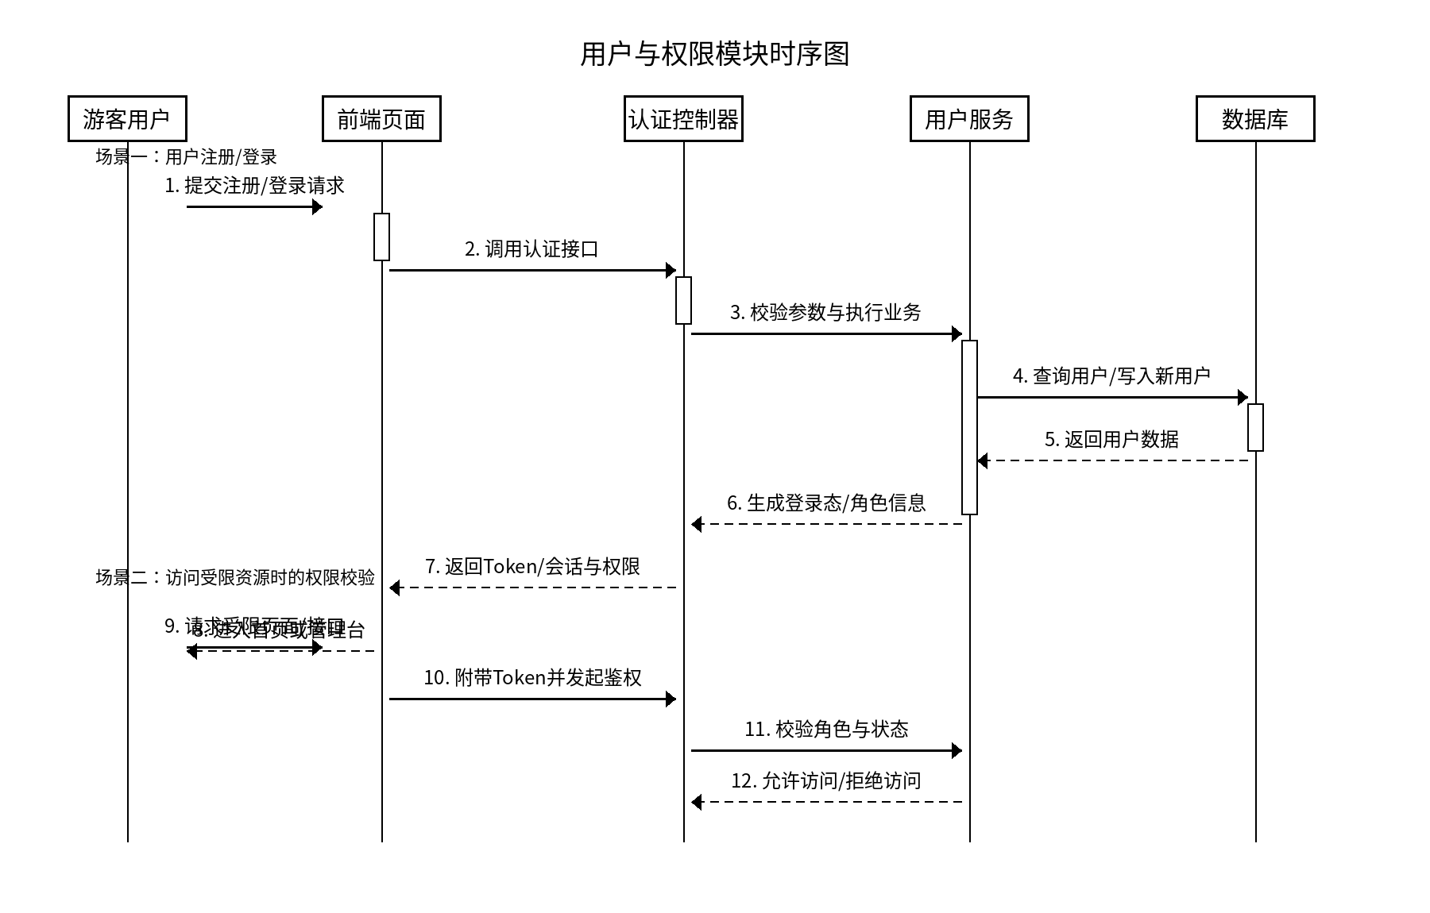
图1 用户与权限模块时序图

4.3.2 景点管理模块时序图
该模块用于维护景点基础数据与游客端展示信息，覆盖景点名称、位置、门票价格、开放时间、图片与标签等内容。游客可按名称、区域、标签进行查询和查看详情，管理员则可完成新增、修改、删除及标签维护，从而保证景点数据的准确性与时效性。
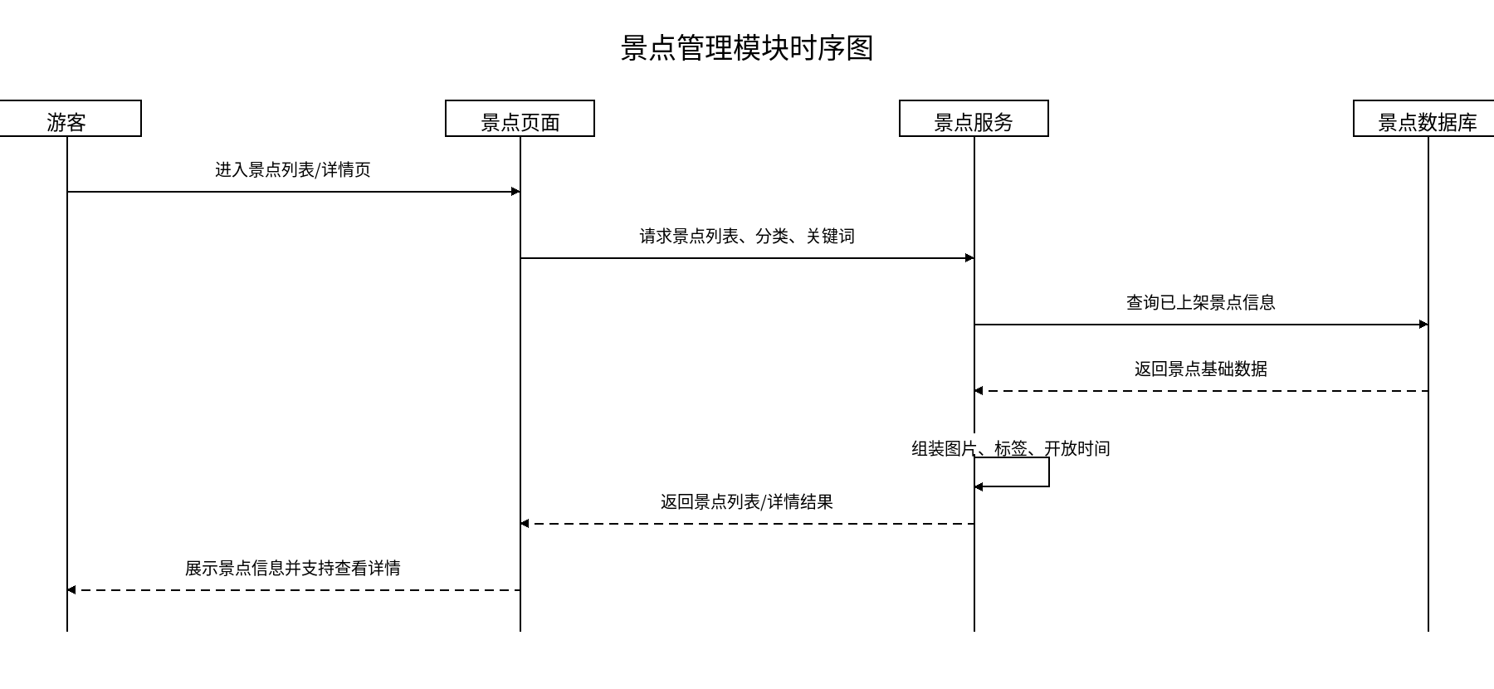

4.3.3 酒店与房型管理时序图
该模块围绕酒店信息与房型资源进行设计，实现酒店资料维护、房型配置、价格设置与库存管理。前端为游客提供酒店检索、详情浏览和房型选择入口，后端通过酒店与房型的一对多关系完成数据组织，为住宿预订、订单生成和库存校验提供可靠的数据支撑。
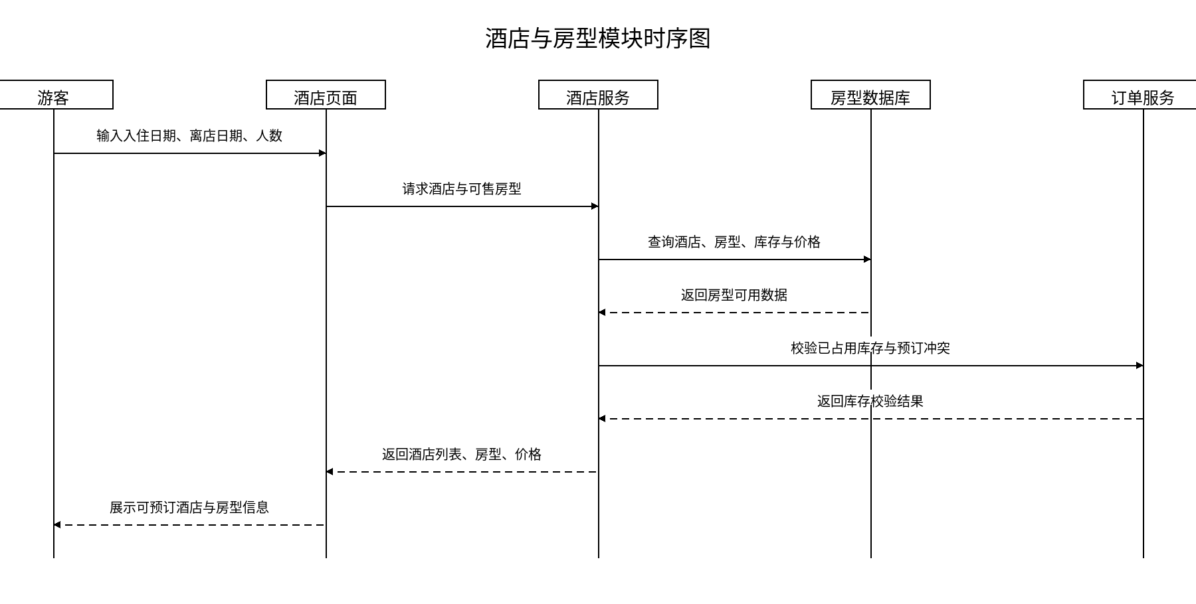

4.3.4 旅游管理时序图
该模块负责旅游文创、地方特产等商品的展示与交易支撑。系统为游客提供商品分类浏览、详情查看和加入订单等功能，为管理员提供商品上架、下架、库存调整和价格维护能力。该模块与景点推荐场景形成联动，增强平台“游览+消费”的一体化服务能力。
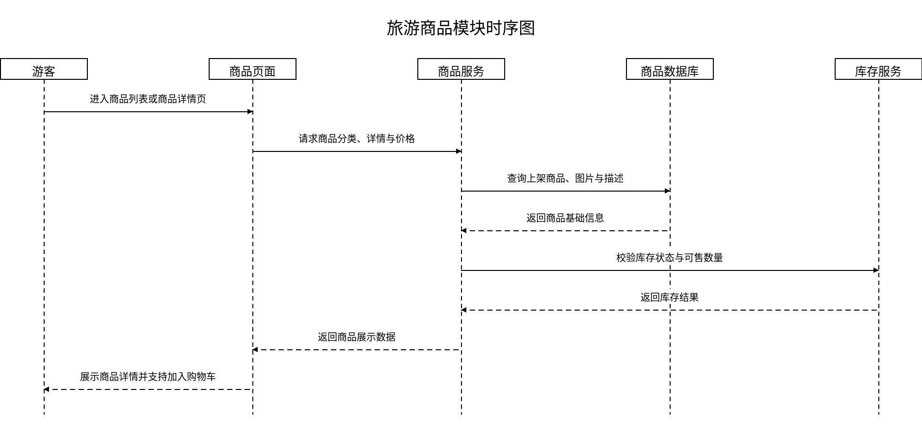

4.3.5 订单管理时序图
该模块是系统交易闭环的核心，负责统一处理景点门票、酒店预订和旅游商品等订单业务。系统通过订单主表与明细表记录交易内容，支持订单创建、状态流转、取消、查询和后台处理。通过事务机制保证主从数据一致，避免出现空订单、重复写入或库存异常问题。
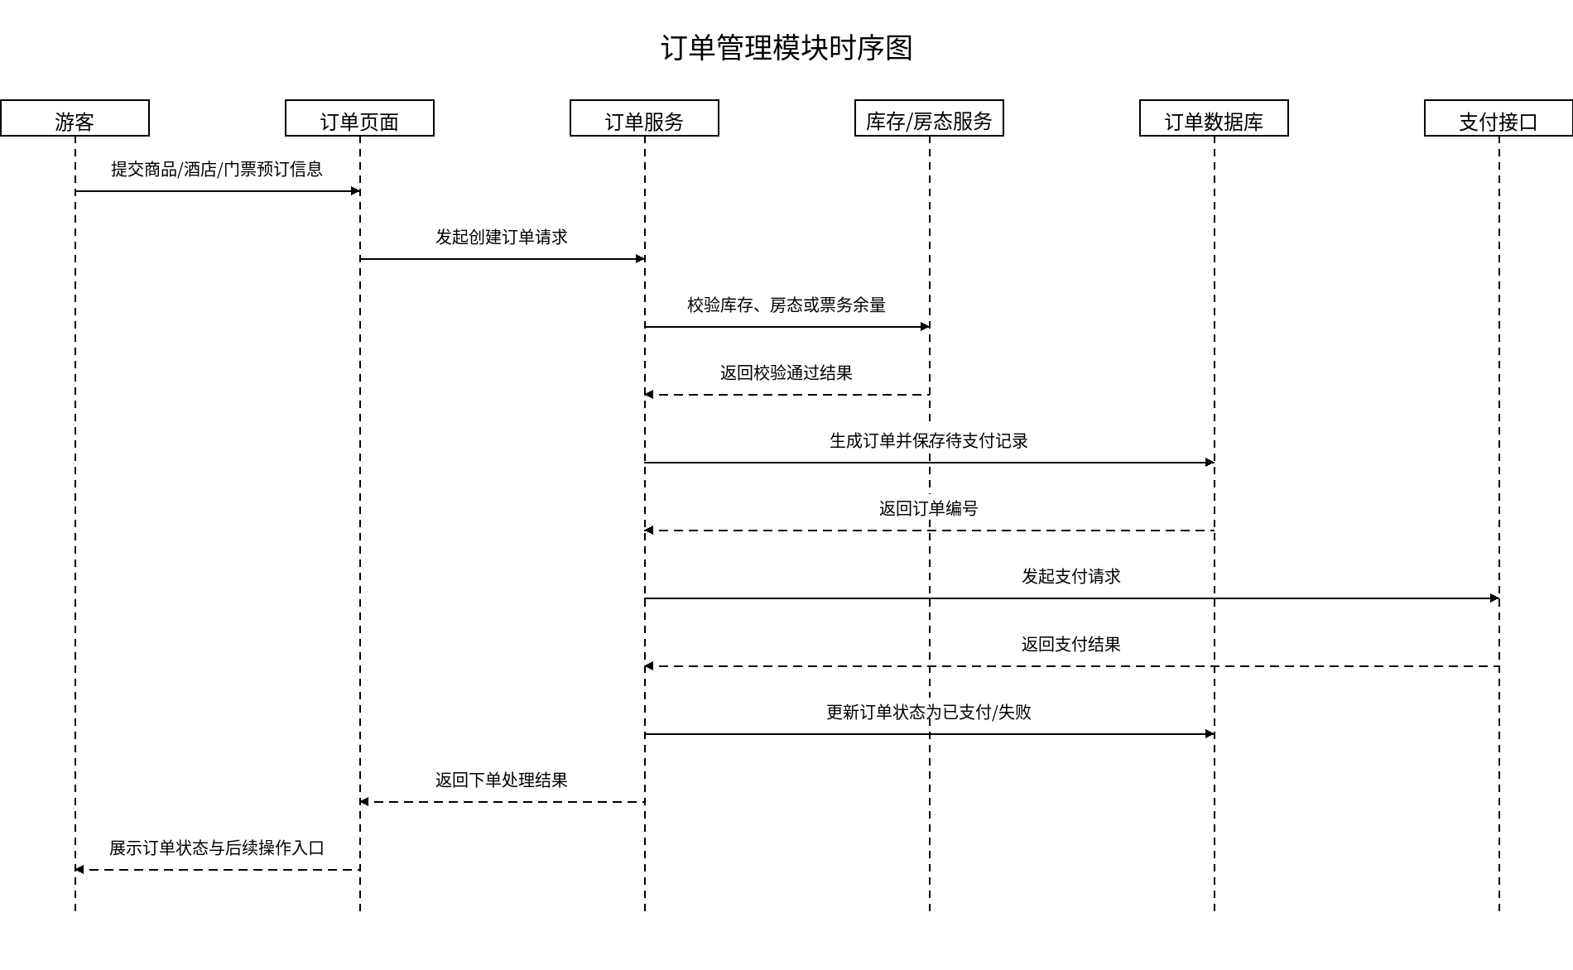

4.4.6 路线规划时序图
该模块面向游客出行决策场景，支持根据旅游天数、景点标签、热度和地理位置等因素生成推荐路线。系统以路线主表和行程项表组织每日行程，既可展示平台推荐方案，也可支持用户自定义查看。模块强调结果可解释性，便于游客理解推荐依据并进行出行选择。
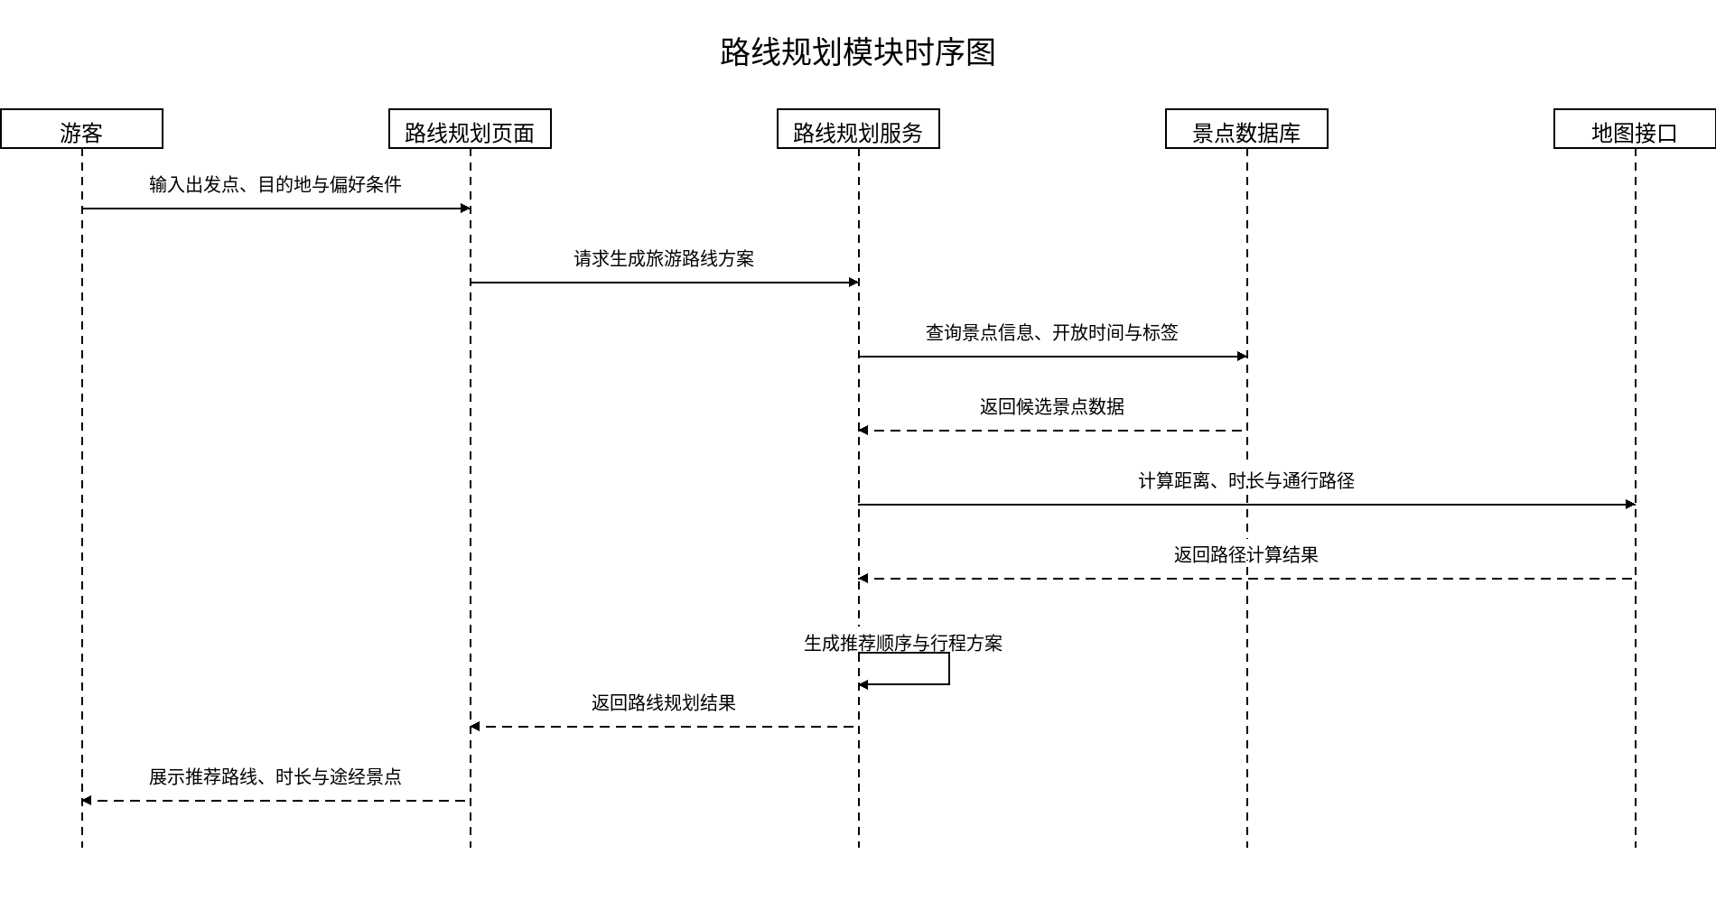

4.4.7 评论互动时序图
该模块整合留言、评分、收藏与浏览历史等用户行为，构成平台互动闭环。游客可在完成消费或浏览后进行评价、收藏和历史回看，管理员可对评论进行审核与置顶。模块采用目标类型加目标编号的多态关联方式，减少表数量并提升对景点、酒店、商品等对象的扩展能力。
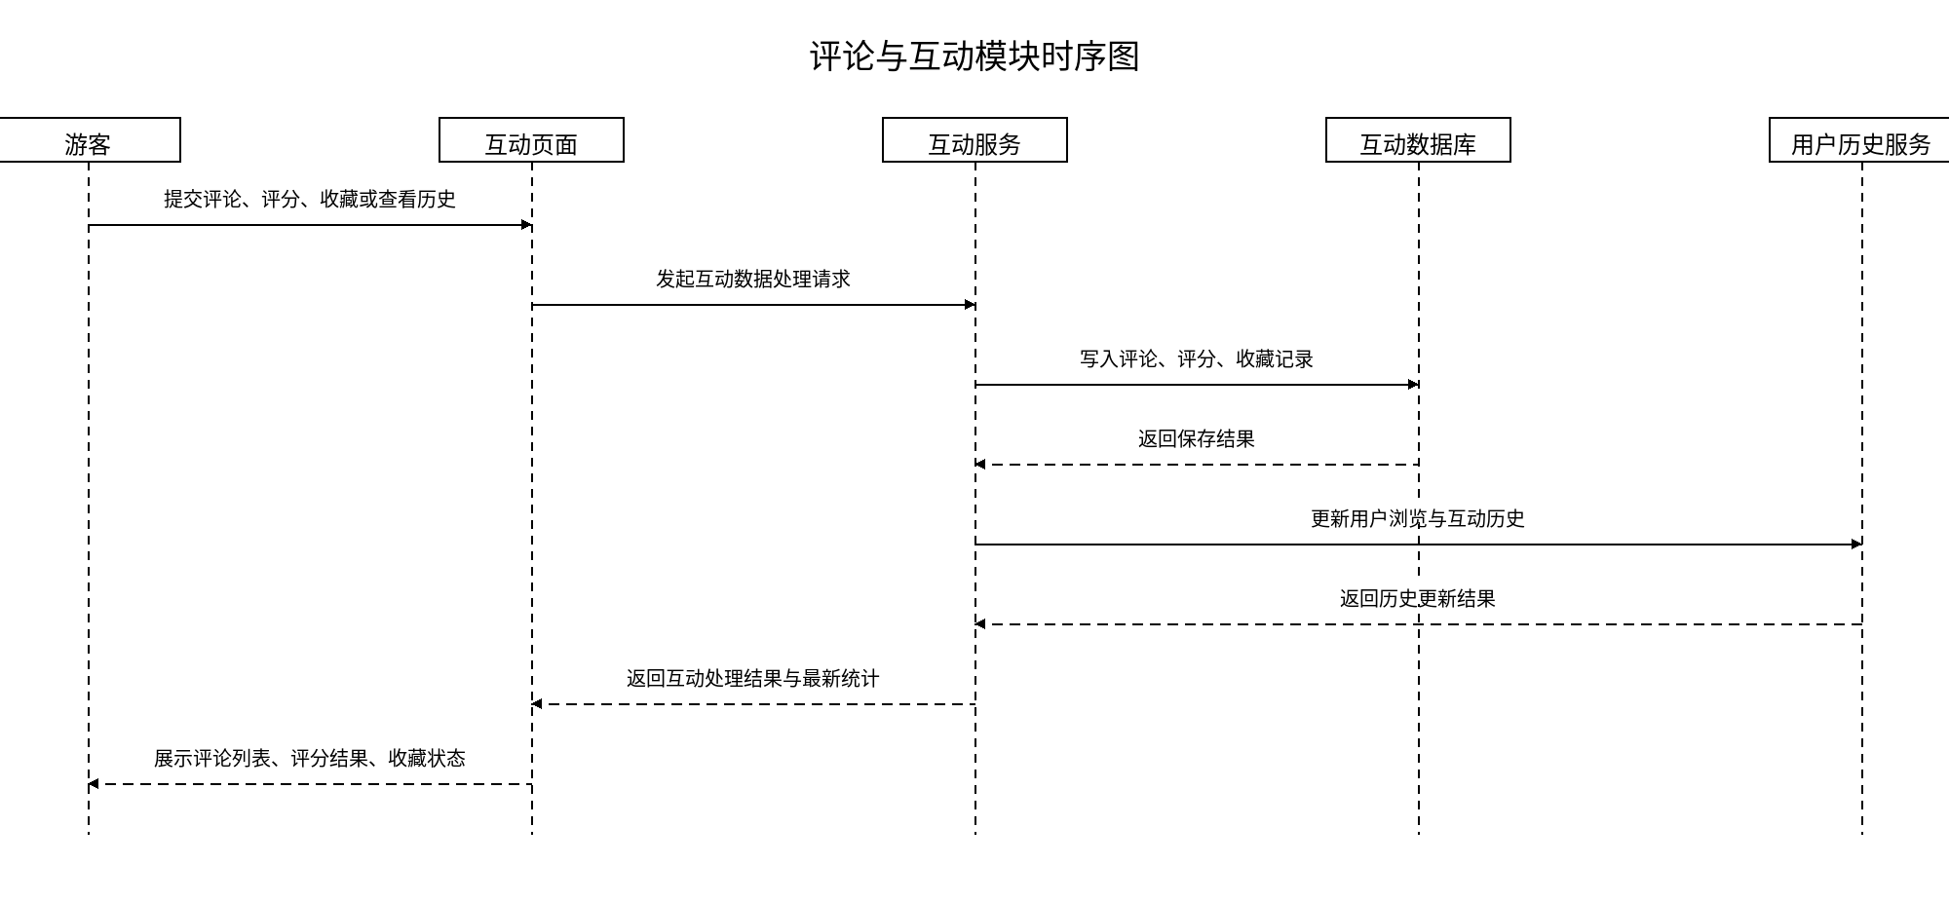

4.4.8 公告信息时序图
该模块主要承担平台通知、活动信息和服务提示的发布功能。管理员可在后台新增、编辑和删除公告内容，前端则按时间顺序展示最新信息，方便游客及时获取运营动态、促销活动与系统通知。该模块虽业务逻辑相对独立，但对提升平台服务透明度和信息触达效率具有重要作用。
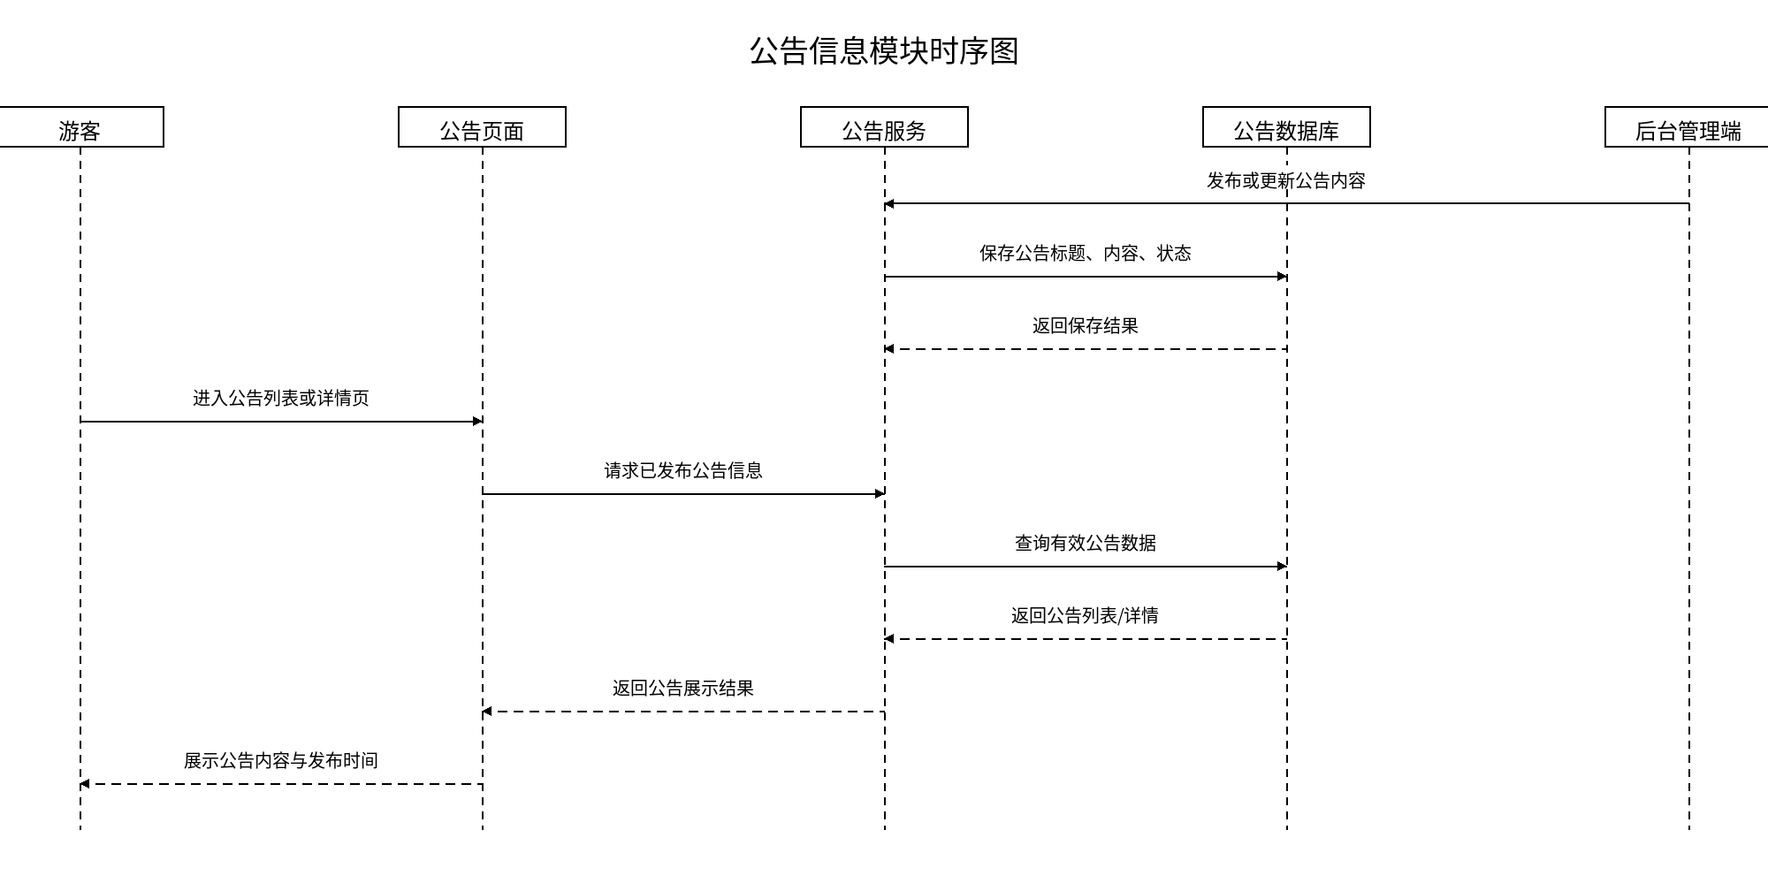

4.4.9 后台运营时序图
该模块是管理员开展平台治理与数据维护的统一入口，负责对用户、景点、酒店、商品、订单、评论和公告等业务对象进行集中管理。通过仪表盘、列表、筛选与状态处理等功能，管理员能够掌握平台运行情况，及时完成内容维护、业务审核与异常处置，保障系统稳定运行。
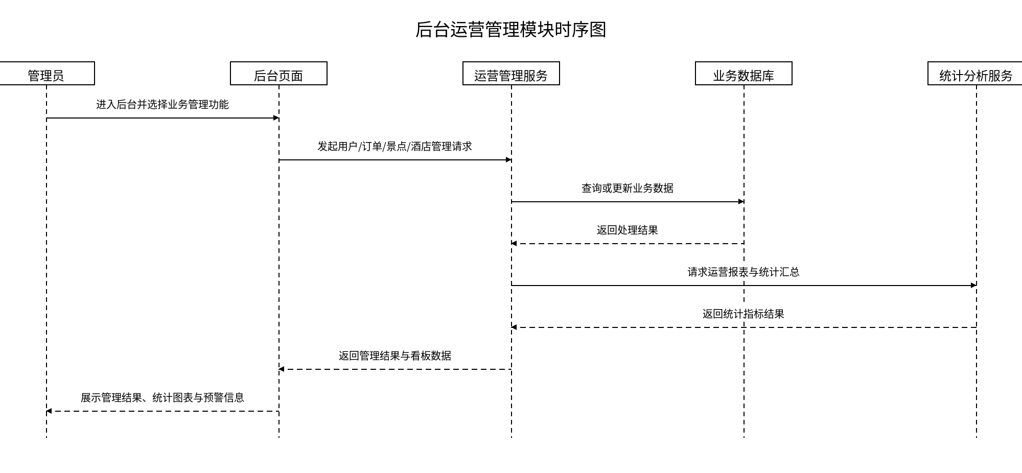

4.4 数据库设计
数据库表结构概览：本系统数据库采用 MySQL，字符集统一为 utf8mb4。数据库脚本共包含 14 张业务表，覆盖用户、景点、酒店、商品、订单、路线、评论、公告以及收藏与浏览等核心业务。下表对主要表及其用途进行归纳（字段详表见附录）。
表名 | 用途概述 | 关键字段示例
users | 系统用户信息与权限角色（游客/管理员）。 | id、username、password、email、phone
attractions | 景点基础信息、票价与开放时间等。 | id、name、description、location、ticket_price
attraction_tags | 景点标签，用于检索与推荐特征。 | id、attraction_id、tag_name、created_at
hotels | 酒店基础信息。 | id、name、location、description、image_url
hotel_rooms | 酒店房型与库存/价格信息。 | id、hotel_id、room_type、price_per_night、quantity
products | 旅游特色商品（文创/特产等）。 | id、name、description、price、stock
orders | 订单主表，涵盖门票/酒店/商品的统一下单。 | id、order_number、user_id、total_price、status
order_items | 订单明细，记录具体商品/服务项。 | id、order_id、item_type、item_id、quantity
routes | 用户自定义或平台推荐路线。 | id、name、description、duration_days、total_price
route_items | 路线行程项（按天/顺序组织，支持多类型）。 | id、route_id、day_number、item_type、item_id
comments | 用户评价与留言（支持多目标类型）。 | id、user_id、target_type、target_id、content
announcements | 平台公告与信息发布。 | id、title、content、created_by、created_at
favorites | 收藏记录（多目标类型）。 | id、user_id、target_type、target_id、created_at
browsing_history | 浏览历史（多目标类型）。 | id、user_id、target_type、target_id、created_at

实体关系与约束设计
数据库层面通过外键约束维护关键主从关系，包括：景点-标签（attractions→attraction_tags）、酒店-房型（hotels→hotel_rooms）、用户-订单（users→orders）、订单-订单明细（orders→order_items）、路线-行程项（routes→route_items），以及用户与评论/收藏/浏览记录的从属关系。
从表 | 外键字段 | 主表 | 主键字段
attraction_tags | attraction_id | attractions | id
hotel_rooms | hotel_id | hotels | id
orders | user_id | users | id
order_items | order_id | orders | id
route_items | route_id | routes | id
comments | user_id | users | id
favorites | user_id | users | id
browsing_history | user_id | users | id
说明：评论、收藏与浏览历史等采用“目标类型+目标ID”的多态关联方案，以降低表数量并提升扩展性；其一致性主要由业务层校验与索引策略保障。
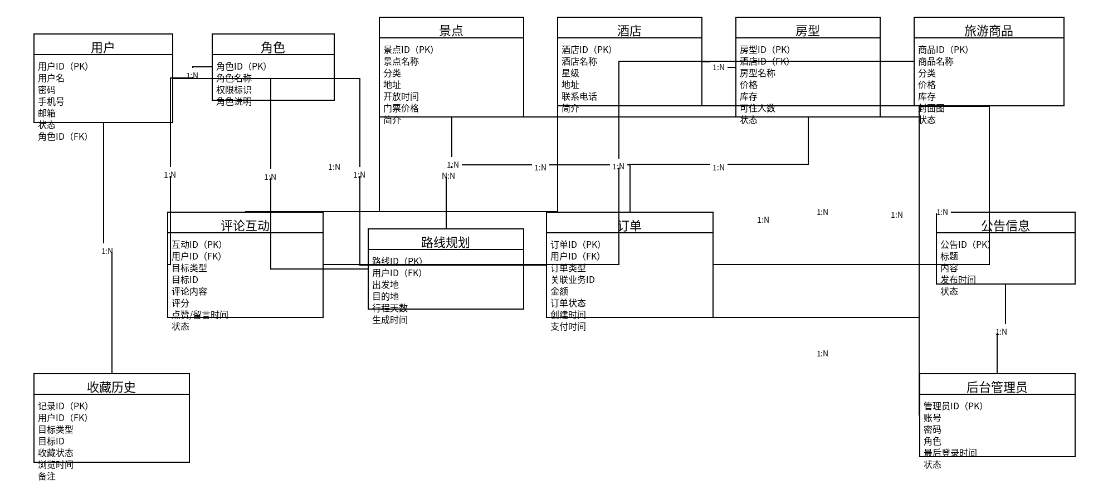
图4-1 数据库E-R图

4.5 关键业务流程设计
（1）预订下单流程：游客选择门票/房型/商品→生成订单主表记录→写入订单明细→（可选）扣减房型库存→返回订单号与支付提示（本系统不实现真实支付）。
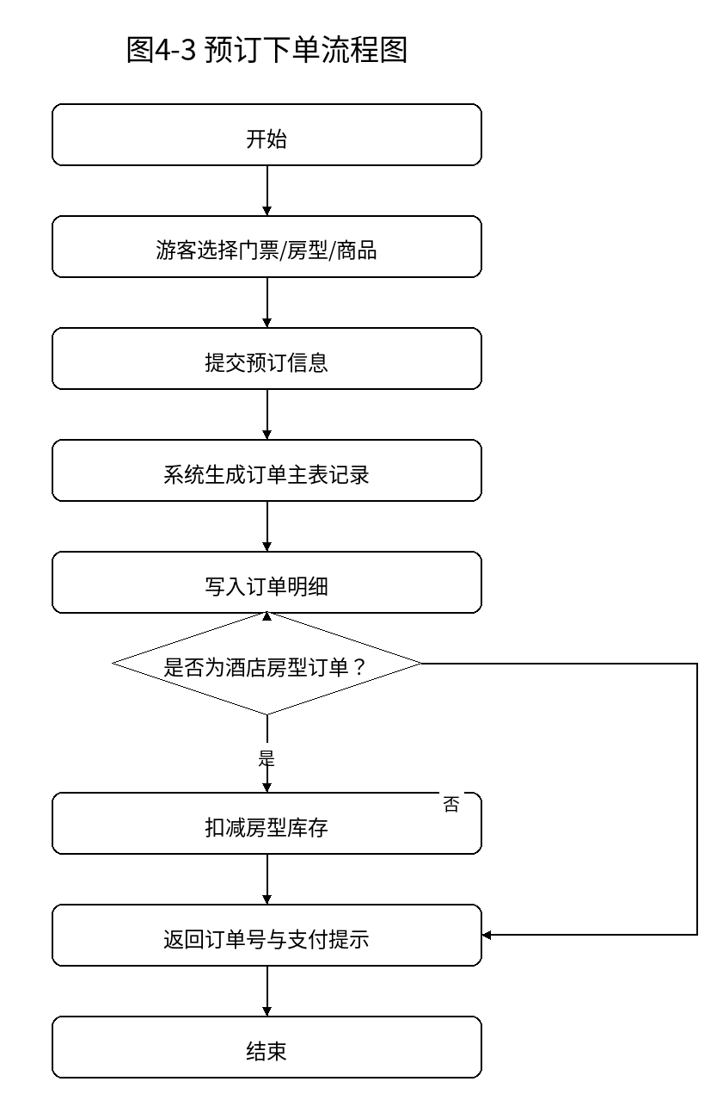
图4-10 订单流程图
- 评价流程：游客在订单完成后对景点/酒店提交评分与评论→管理员审核→在详情页展示并支持置顶。
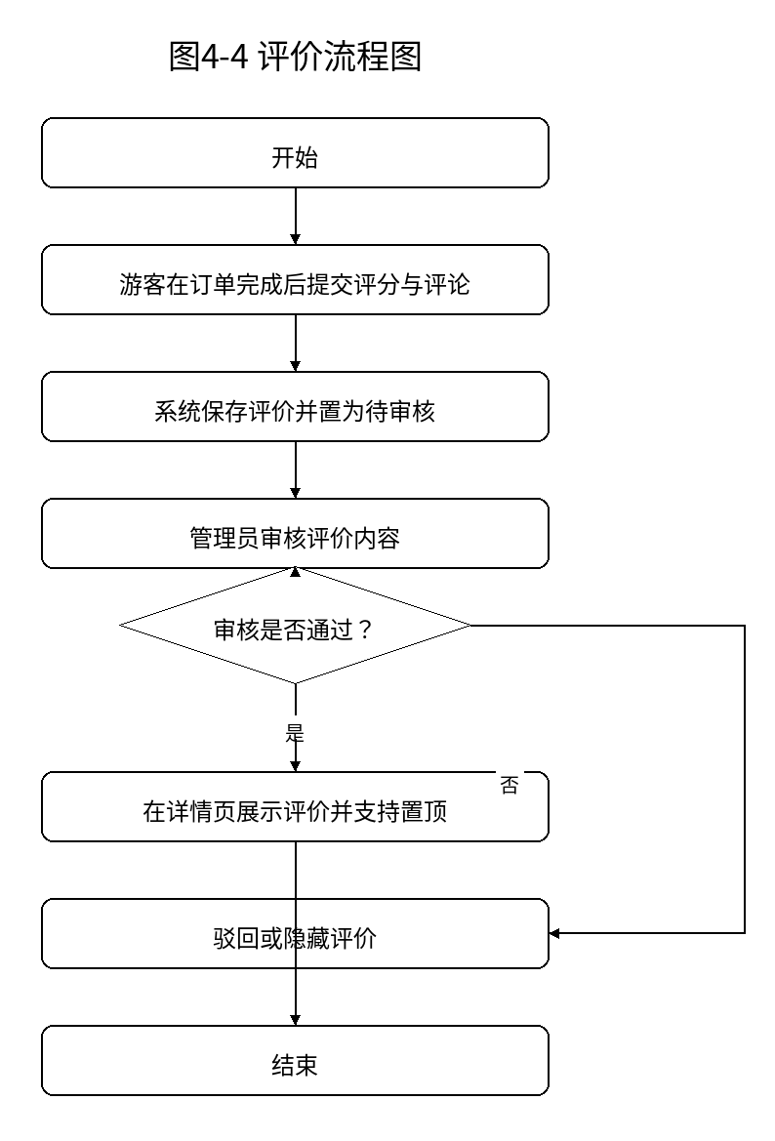
图4-11 评价流程图

（3）路线规划流程：游客输入天数与偏好（标签/热度/地理位置等）→系统筛选候选景点并按天/顺序生成 route_items→展示行程列表。
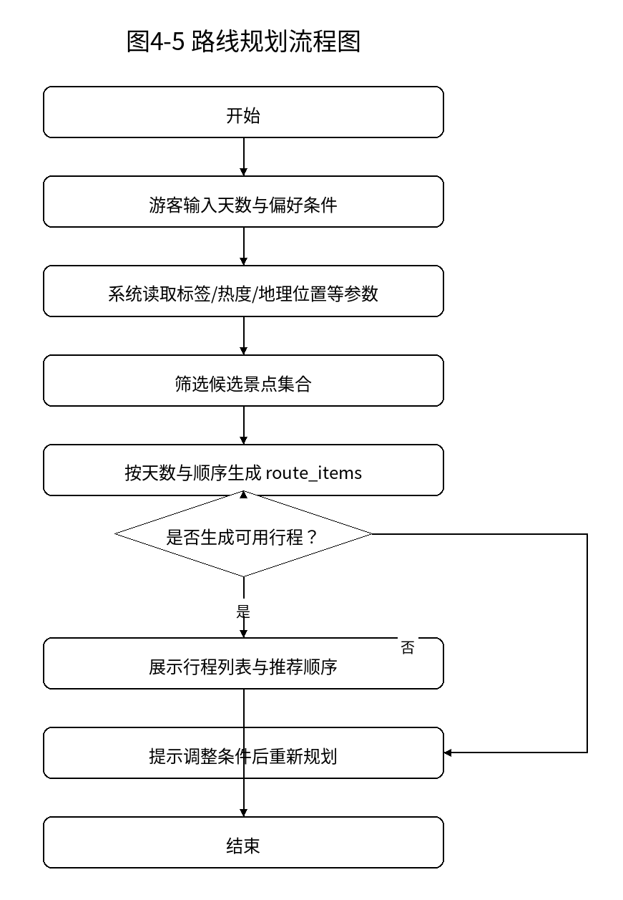
图4-12 路线规划流程图

4.6 本章小结
本章给出了系统总体架构、模块划分与数据库设计，为实现与测试奠定结构化基础。

第5章 系统功能实现

5.1 后端工程结构与核心实现
后端工程采用 Maven/Gradle 管理依赖（具体以项目为准），按模块划分为 controller、service、repository（或 mapper）、entity（或 model）与 common 工具包。统一返回体示例为：{code, message, data}，其中 code 表示业务状态，message 提供可读提示，data 为实际业务数据。
// 统一返回体（示例）
public class ApiResponse<T> {
private int code; // 0-成功，其他-失败
private String message;
private T data;
}

5.2 登录注册与权限控制
系统采用基于会话或 Token 的登录态维护方案（实现时二选一）。注册阶段需对用户名唯一性进行校验；登录阶段对密码进行哈希比对，成功后写入登录态并返回用户角色。权限控制采用前后端协同：前端路由守卫控制页面入口，后端拦截器/注解校验关键接口的角色权限。
// 密码哈希存储
// 注册：hash = BCrypt.hashpw(rawPassword, BCrypt.gensalt());
// 登录：BCrypt.checkpw(rawPassword, hashInDb);
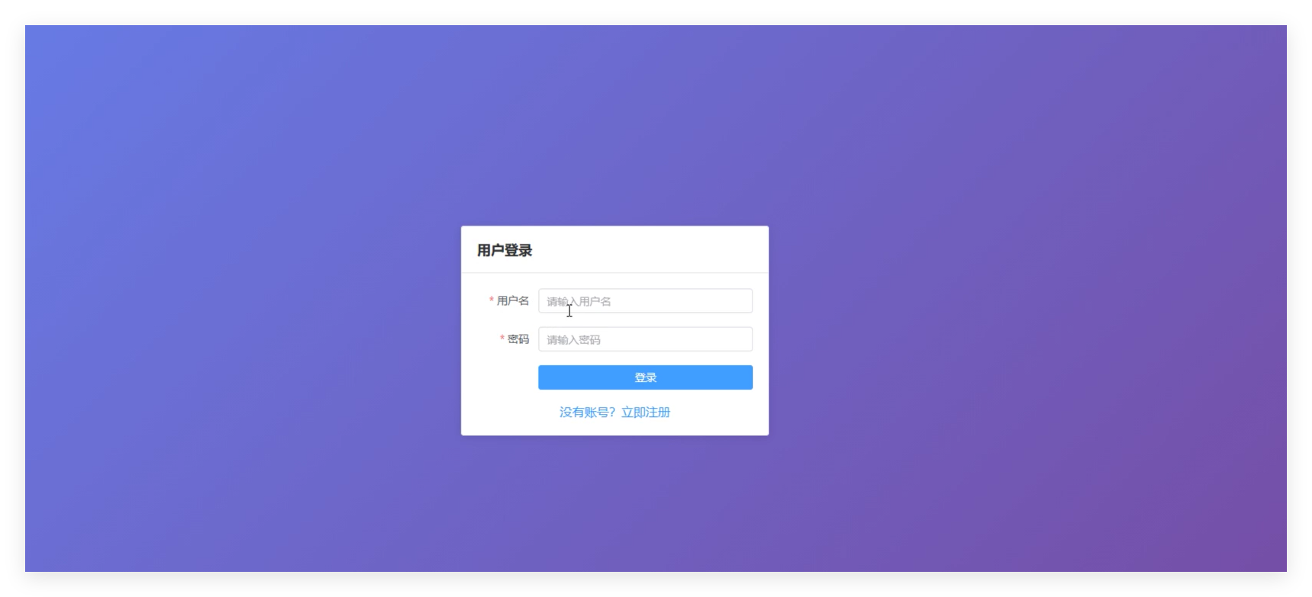
图5-1 登录注册页面截图

5.3 景点与酒店模块实现
景点模块主要提供：列表查询（支持按名称/位置/标签筛选）、详情查询、管理员端增删改、标签维护等。酒店模块与房型表建立一对多关系，提供酒店信息维护、房型配置、价格与库存更新、游客端查询与预订入口。为提升查询效率，列表接口统一使用分页参数 page/size，并对常用筛选字段建立索引。
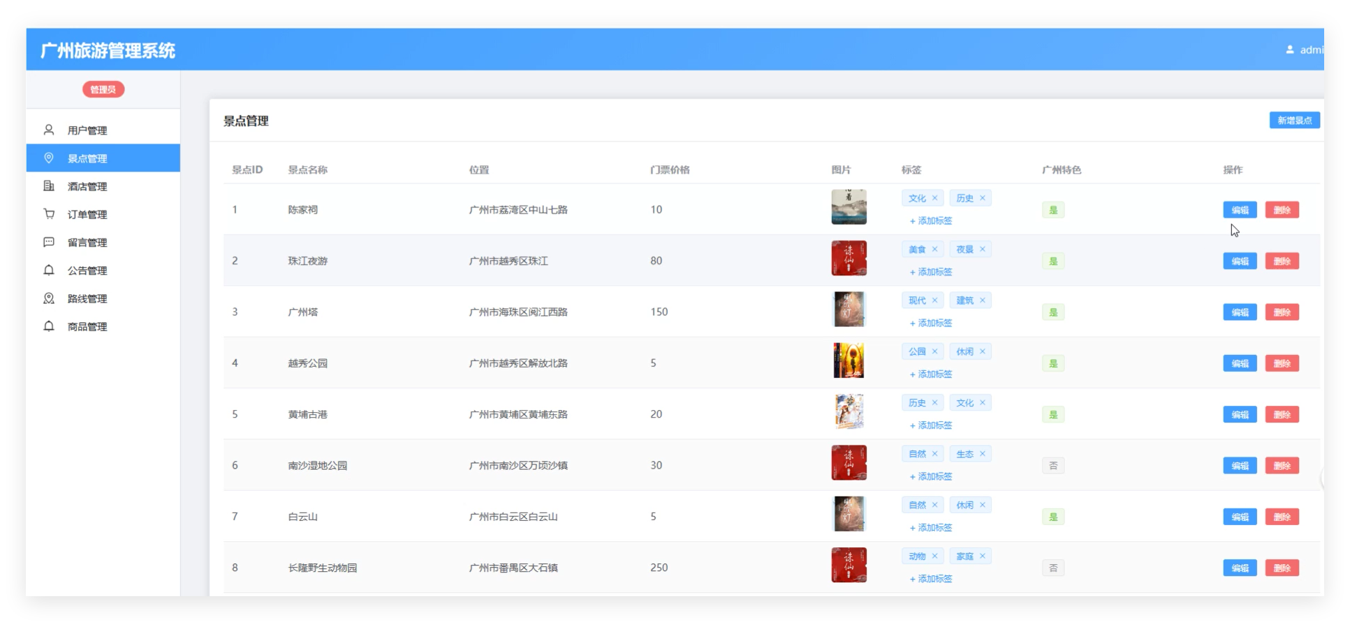
图5-1 景点列表与详情页面截图
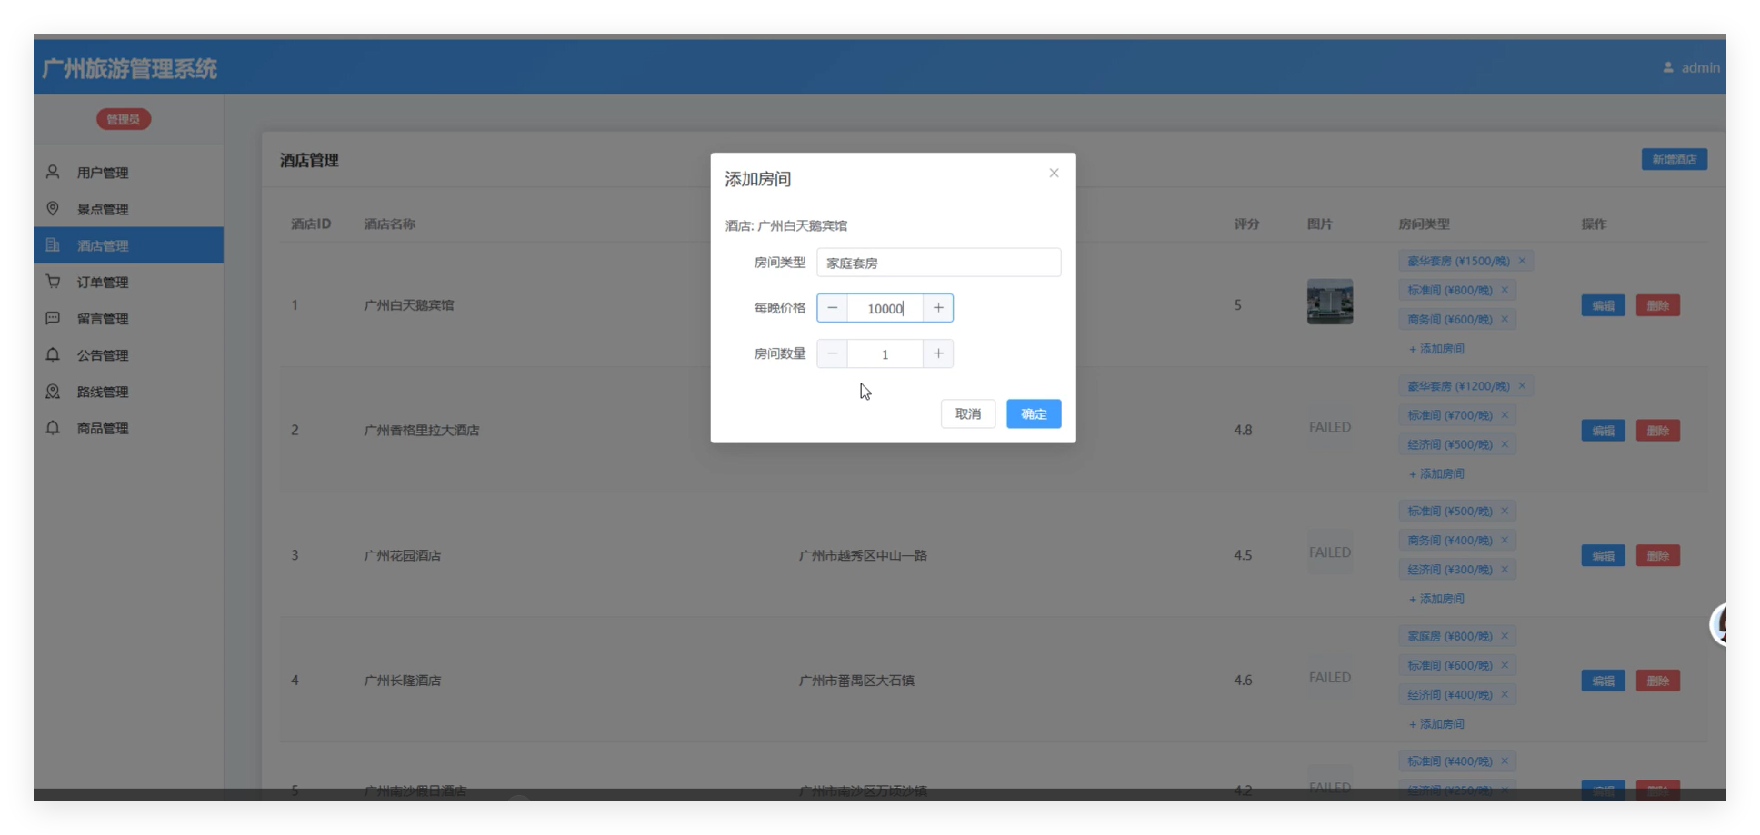
图5-2 酒店与房型管理页面截图

5.4 订单模块实现
订单模块以 orders 与 order_items 形成主从结构，支持统一下单、订单详情查询、订单状态变更与管理员处理。订单状态建议包括：CREATED（已创建）、CONFIRMED（已确认/已预订）、CANCELLED（已取消）、FINISHED（已完成）等，并在后端通过枚举或字典表进行约束。在写入订单数据时应使用事务保证主表与明细的一致性，避免部分写入造成“孤儿明细”或“空订单”。
// 订单创建伪代码（示例）
@Transactional
public Long createOrder(CreateOrderReq req){
Order o = buildOrder(req);
orderRepo.save(o);
for(Item i: req.items){
orderItemRepo.save(buildItem(o.getId(), i));
}
return o.getId();
}

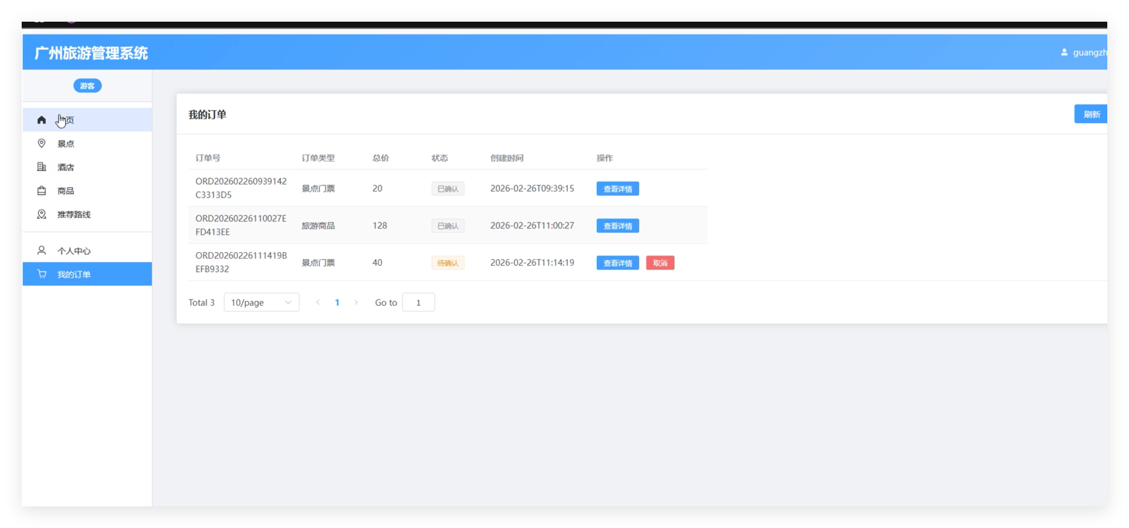
图5-3 订单提交与订单列表截图

5.5 评论、收藏与浏览历史的多态设计
系统中评论（comments）、收藏（favorites）与浏览历史（browsing_history）均需要关联不同业务对象（景点、酒店、商品等）。若为每种对象单独建表，会导致表数量膨胀且扩展成本高。本文采用多态关联设计：使用 target_type（如 attraction/hotel/product）与 target_id 共同定位目标。该方案在关系完整性上需业务层保障：写入时校验目标是否存在，查询时按类型选择对应的详情聚合策略；同时建议为 (user_id, target_type, target_id) 建立联合索引。
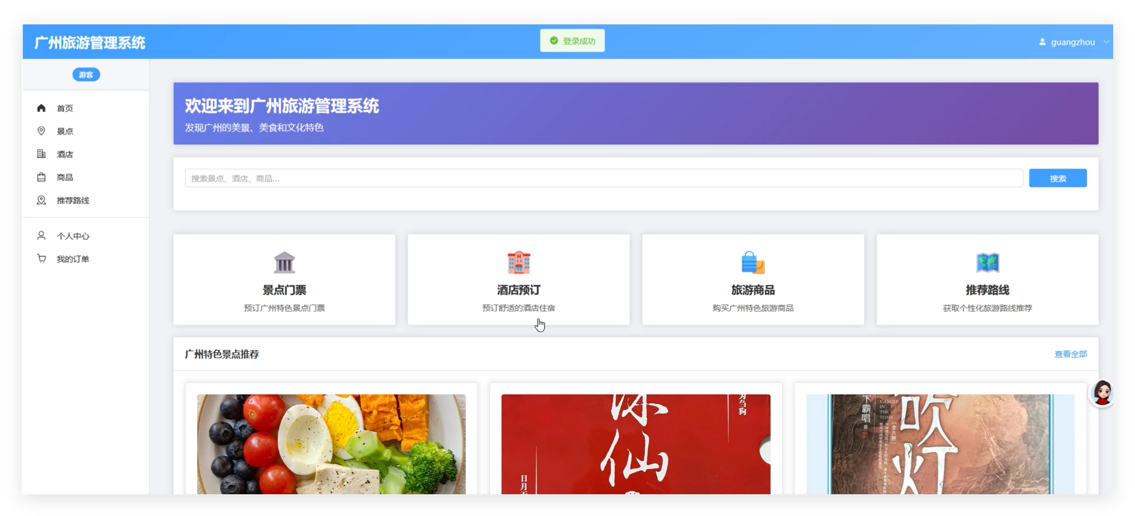
图5-4 评论与收藏数据流转示意图

5.6 路线规划与轻量推荐实现
路线规划模块以 routes 记录路线主题与创建者，以 route_items 记录按天/顺序组织的行程项。推荐策略采用可解释的轻量方法：基于景点标签匹配度、热度（如评分/收藏数）与地理位置相近性进行打分，在满足天数与每天容量约束的前提下进行排序选择。该方法实现成本低、易解释，适合本科毕业设计场景。
# 推荐打分
score = w_tag * tag_match + w_hot * hotness_norm + w_geo * geo_sim
# 按 day_number 填充 route_items，保证 sequence 连续
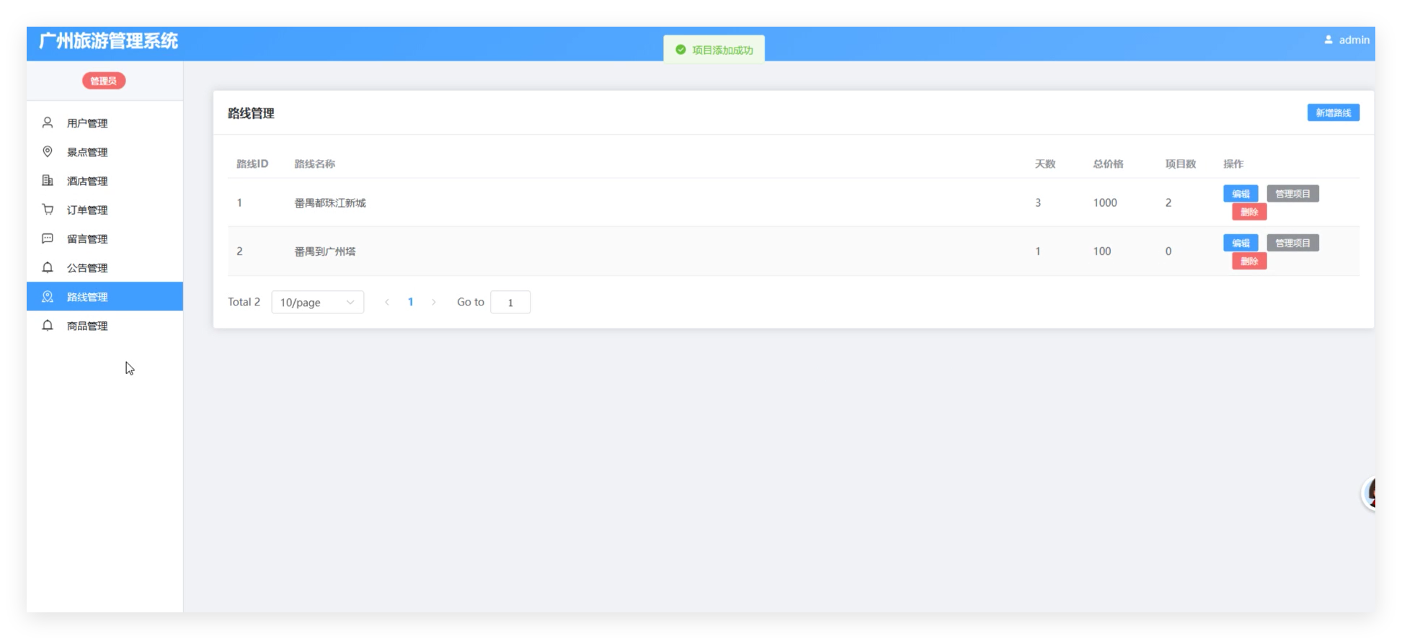
图5-5 路线规划页面与推荐结果截图

5.7 本章小结
本章从后端、前端与数据建模三个角度描述了系统关键模块的实现思路与工程化要点。

第6章 系统测试与结果分析

6.1 测试目标与环境
测试目标包括：验证功能需求的正确实现、检查接口返回结构的一致性、评估典型数据规模下的性能与稳定性。测试环境可按实际部署填写（如操作系统、CPU、内存、数据库版本、JDK 版本等），本文在此预留占位。

6.2 功能测试用例设计
功能测试采用黑盒方法，覆盖登录注册、景点/酒店/商品查询、下单、订单查询与取消、评论发布与审核、公告发布、收藏与历史记录等核心流程。每个用例包含：前置条件、输入数据、操作步骤、期望输出与实际结果。
用例编号 | 模块 | 前置条件 | 步骤摘要 | 期望结果 | 结果
TC-01 | 注册登录 | 无 | 注册→登录 | 登录成功返回用户信息/角色 | 通过
TC-02 | 景点查询 | 已登录 | 列表筛选→查看详情 | 分页正确、详情字段完整 | 通过
TC-03 | 酒店预订 | 已登录且有房型 | 选择房型→提交订单 | 订单生成、明细正确 | 通过
TC-04 | 订单管理 | 已有订单 | 查看→取消 | 状态更新、列表同步 | 通过
TC-05 | 评论审核 | 管理员登录 | 审核评论→置顶 | 前台展示更新 | 通过

6.3 接口测试与一致性校验
接口测试关注：HTTP 方法与 URI 是否符合规范；参数校验与错误码是否一致；分页接口是否稳定；以及不同端（游客/管理员）对同一资源的访问控制是否正确。可采用 Postman/Apifox 编写接口集合，并在报告中附上典型请求与响应截图。
图6-1 典型接口请求与响应截图（占位）

6.4 性能测试与分析
性能测试在本科项目中可采用轻量压力测试方式：对景点列表查询、酒店列表查询、订单提交与订单查询四类接口进行并发访问，记录平均响应时间、P95 响应时间与错误率。并发量可从 10、30、50 逐级提升，观察系统的吞吐变化与瓶颈位置。若出现瓶颈，通常可从 SQL 索引、分页策略、连接池配置与静态资源缓存等方面进行优化。基于脚本表结构分析，建议重点关注 orders、order_items 以及 comments/favorites/history 的联合索引；同时对 attractions、hotels 的 name/location 等检索字段建立索引，以提升模糊查询与排序性能。

6.5 本章小结
本章通过功能、接口与性能三类测试对系统进行验证，为系统可交付性提供依据。

第7章 总结与展望

7.1 工作总结
本文围绕广州旅游管理系统完成了从需求分析、总体设计、数据库设计到前后端实现与测试验证的完整工程过程。系统实现了任务书提出的用户管理、订单管理、景点票务、酒店预订、信息发布、留言评价与路线规划等功能，并在数据模型层面给出主从订单结构与多态关联设计方案，兼顾一致性与扩展性。

7.2 不足与改进方向
受限于本科项目周期与实现复杂度，系统仍存在可完善之处：（1）支付与退款未接入真实第三方通道，订单闭环仍需增强；（2）路线推荐策略为轻量启发式方法，后续可引入更丰富的画像特征与学习型模型；（3）评论/收藏的多态关联在数据库层缺少强外键约束，可进一步通过触发器或中间表增强一致性；（4）运维层面可加入更完善的监控、日志链路与灰度发布机制。

7.3 展望
未来工作可在保持现有架构稳定的基础上，逐步引入城市级旅游资源的多源数据融合（如交通、天气与活动信息），并结合游客流量分析与时空推荐实现更智能的行程规划与服务调度，从而提升平台的实际应用价值。

参考文献
[1]高强,魏震. 县域智慧旅游管理系统开发案例研究[J].广播电视网络,2022,29(09):110-113.
[2]于建韬. 智慧旅游管理系统的分析与应用[J].佳木斯职业学院学报,2022,38(03):155-157.
[3]甘美娜,毛筱芮. “双碳”目标下广东风景园林行业转型升级方向研究[J].低碳世界,2022,12(08):109-111.
[4]黄曾力.乡村虚拟旅游系统设计与实现[D].西南民族大学,2023.
[5]易志帅,苏拓,曾海燕,等. 基于Restful的智慧化旅游系统设计[J].中国新技术新产品,2023,(02):33-35.
[6]陈伍香,卢新宇,蒋清红,等. 5G时代下基于微服务架构的桂林智慧旅游管理系统设计与实现[J].信息与电脑(理论版),2023,35(20):151-153.
[7]周人果,戴雪晴,叶绮涵,等.国庆假期广东旅游收入超536亿元[N].南方日报,2024-10-08(A01).
[8]田云泽.从“景点旅游”到“全域旅游”[N].安徽经济报,2025-05-01(002).
[9]符琳蓉,汪明峰. 智慧旅游价值共创研究进展：基于服务生态系统视角[J].福建师范大学学报(自然科学版),2025,41(05):31-38.
[10]姚喜花. 人工智能技术时代茶文化智慧旅游模式研究[J].福建茶叶,2025,47(10):73-75.
[11]王玮.坚持创新驱动发展智慧旅游[N].中国旅游报,2025-10-16(001).
[12]邰子君.需求供给双向升级智慧旅游蓬勃发展[N].中国旅游报,2025-11-03(002).
[13]Sacco A .Spring Boot Microservices:Design, Implementation, and Deployment[M].De Gruyter:2025-08-31:
[14]Mohan S S J ,Goswami K . Performance Analysis and Comparison of Node.Js and Java Spring Boot in Implementation of Restful Applications[J].Software: Practice and Experience,2025,55(7):1209-1233.
[15]Rodriguez R S K ,Galindo A D J ,Juan T J , et al. Secure Development Methodology for Full Stack Web Applications: Proof of the Methodology Applied to Vue.js, Spring Boot and MySQL[J].Computers, Materials &amp; Continua,2025,85(1):1807-1858.

致谢
本课题在指导教师的悉心指导下得以顺利推进。从选题论证、需求分析到系统实现与论文撰写，指导教师在研究思路、工程方法与写作规范等方面给予了持续的帮助与建议，使我能够在限定时间内完成系统的设计与实现。同时感谢学院提供的学习与实践平台，以及课程与实验环节中所获得的知识积累，为本次毕业设计奠定了坚实基础。感谢同学们在需求讨论、测试验证与功能体验方面提供的反馈意见。最后，感谢家人在学习与生活中的支持与鼓励。谨以此文向所有关心与帮助过我的老师、同学与家人致以诚挚的谢意。

附录A 数据库字段详表（节选）
以下为数据库脚本中的主要表字段节选，用于论文归档与复现。

A.users 表
字段定义 | 说明
id BIGINT PRIMARY KEY AUTO_INCREMENT
username VARCHAR(50) NOT NULL UNIQUE COMMENT '用户名' | 用户名
password VARCHAR(255) NOT NULL COMMENT '密码' | 密码
email VARCHAR(100) COMMENT '邮箱' | 邮箱
phone VARCHAR(20) COMMENT '手机号' | 手机号
real_name VARCHAR(100) COMMENT '真实姓名' | 真实姓名
role VARCHAR(20) NOT NULL DEFAULT 'tourist' COMMENT '角色: tourist 或 admin' | 角色: tourist 或 admin
status VARCHAR(20) NOT NULL DEFAULT 'active' COMMENT '状态: active 或 disabled' | 状态: active 或 disabled
created_at TIMESTAMP DEFAULT CURRENT_TIMESTAMP COMMENT '创建时间' | 创建时间
updated_at TIMESTAMP DEFAULT CURRENT_TIMESTAMP ON UPDATE CURRENT_TIMESTAMP COMMENT '更新时间' | 更新时间

A.attractions 表
字段定义 | 说明
id BIGINT PRIMARY KEY AUTO_INCREMENT
name VARCHAR(100) NOT NULL COMMENT '景点名称' | 景点名称
description LONGTEXT COMMENT '景点描述' | 景点描述
location VARCHAR(200) COMMENT '位置' | 位置
ticket_price DECIMAL(10, 2) COMMENT '门票价格' | 门票价格
opening_hours VARCHAR(100) COMMENT '营业时间' | 营业时间
image_url VARCHAR(500) COMMENT '景点图片' | 景点图片
is_guangzhou_special BOOLEAN DEFAULT FALSE COMMENT '是否为广州特色' | 是否为广州特色
created_at TIMESTAMP DEFAULT CURRENT_TIMESTAMP COMMENT '创建时间' | 创建时间
updated_at TIMESTAMP DEFAULT CURRENT_TIMESTAMP ON UPDATE CURRENT_TIMESTAMP COMMENT '更新时间' | 更新时间

A.attraction_tags 表
字段定义 | 说明
id BIGINT PRIMARY KEY AUTO_INCREMENT
attraction_id BIGINT NOT NULL COMMENT '景点ID' | 景点ID
tag_name VARCHAR(50) NOT NULL COMMENT '标签名称' | 标签名称
created_at TIMESTAMP DEFAULT CURRENT_TIMESTAMP COMMENT '创建时间' | 创建时间

A.hotels 表
字段定义 | 说明
id BIGINT PRIMARY KEY AUTO_INCREMENT
name VARCHAR(100) NOT NULL COMMENT '酒店名称' | 酒店名称
location VARCHAR(200) COMMENT '位置' | 位置
description LONGTEXT COMMENT '酒店描述' | 酒店描述
image_url VARCHAR(500) COMMENT '酒店图片' | 酒店图片
rating DECIMAL(3, 1) COMMENT '评分' | 评分
created_at TIMESTAMP DEFAULT CURRENT_TIMESTAMP COMMENT '创建时间' | 创建时间
updated_at TIMESTAMP DEFAULT CURRENT_TIMESTAMP ON UPDATE CURRENT_TIMESTAMP COMMENT '更新时间' | 更新时间

A.hotel_rooms 表
字段定义 | 说明
id BIGINT PRIMARY KEY AUTO_INCREMENT
hotel_id BIGINT NOT NULL COMMENT '酒店ID' | 酒店ID
room_type VARCHAR(50) NOT NULL COMMENT '房间类型' | 房间类型
price_per_night DECIMAL(10, 2) NOT NULL COMMENT '每晚价格' | 每晚价格
quantity INT NOT NULL COMMENT '房间数量' | 房间数量
created_at TIMESTAMP DEFAULT CURRENT_TIMESTAMP COMMENT '创建时间' | 创建时间
updated_at TIMESTAMP DEFAULT CURRENT_TIMESTAMP ON UPDATE CURRENT_TIMESTAMP COMMENT '更新时间' | 更新时间

A.products 表
字段定义 | 说明
id BIGINT PRIMARY KEY AUTO_INCREMENT
name VARCHAR(100) NOT NULL COMMENT '商品名称' | 商品名称
description LONGTEXT COMMENT '商品描述' | 商品描述
price DECIMAL(10, 2) NOT NULL COMMENT '价格' | 价格
stock INT NOT NULL COMMENT '库存' | 库存
image_url VARCHAR(500) COMMENT '商品图片' | 商品图片
category VARCHAR(50) COMMENT '分类' | 分类
is_guangzhou_special BOOLEAN DEFAULT FALSE COMMENT '是否为广州特色' | 是否为广州特色
created_at TIMESTAMP DEFAULT CURRENT_TIMESTAMP COMMENT '创建时间' | 创建时间
updated_at TIMESTAMP DEFAULT CURRENT_TIMESTAMP ON UPDATE CURRENT_TIMESTAMP COMMENT '更新时间' | 更新时间

A.orders 表
字段定义 | 说明
id BIGINT PRIMARY KEY AUTO_INCREMENT
order_number VARCHAR(50) NOT NULL UNIQUE COMMENT '订单号' | 订单号
user_id BIGINT NOT NULL COMMENT '用户ID' | 用户ID
total_price DECIMAL(10, 2) NOT NULL COMMENT '总价格' | 总价格
status VARCHAR(20) NOT NULL DEFAULT 'pending' COMMENT '状态: pending, confirmed, completed, cancelled' | 状态: pending, confirmed, completed, cancelled
order_type VARCHAR(20) NOT NULL COMMENT '订单类型: attraction, hotel, product' | 订单类型: attraction, hotel, product
created_at TIMESTAMP DEFAULT CURRENT_TIMESTAMP COMMENT '创建时间' | 创建时间
updated_at TIMESTAMP DEFAULT CURRENT_TIMESTAMP ON UPDATE CURRENT_TIMESTAMP COMMENT '更新时间' | 更新时间

A.order_items 表
字段定义 | 说明
id BIGINT PRIMARY KEY AUTO_INCREMENT
order_id BIGINT NOT NULL COMMENT '订单ID' | 订单ID
item_type VARCHAR(20) NOT NULL COMMENT '项目类型: attraction, hotel, product' | 项目类型: attraction, hotel, product
item_id BIGINT NOT NULL COMMENT '项目ID' | 项目ID
quantity INT NOT NULL COMMENT '数量' | 数量
unit_price DECIMAL(10, 2) NOT NULL COMMENT '单价' | 单价
subtotal DECIMAL(10, 2) NOT NULL COMMENT '小计' | 小计
created_at TIMESTAMP DEFAULT CURRENT_TIMESTAMP COMMENT '创建时间' | 创建时间

A.routes 表
字段定义 | 说明
id BIGINT PRIMARY KEY AUTO_INCREMENT
name VARCHAR(100) NOT NULL COMMENT '路线名称' | 路线名称
description LONGTEXT COMMENT '路线描述' | 路线描述
duration_days INT NOT NULL COMMENT '天数' | 天数
total_price DECIMAL(10, 2) COMMENT '总价格' | 总价格
created_at TIMESTAMP DEFAULT CURRENT_TIMESTAMP COMMENT '创建时间' | 创建时间
updated_at TIMESTAMP DEFAULT CURRENT_TIMESTAMP ON UPDATE CURRENT_TIMESTAMP COMMENT '更新时间' | 更新时间

A.route_items 表
字段定义 | 说明
id BIGINT PRIMARY KEY AUTO_INCREMENT
route_id BIGINT NOT NULL COMMENT '路线ID' | 路线ID
day_number INT NOT NULL COMMENT '第几天' | 第几天
item_type VARCHAR(20) NOT NULL COMMENT '项目类型: attraction, hotel' | 项目类型: attraction, hotel
item_id BIGINT NOT NULL COMMENT '项目ID' | 项目ID
sequence INT NOT NULL COMMENT '顺序' | 顺序
created_at TIMESTAMP DEFAULT CURRENT_TIMESTAMP COMMENT '创建时间' | 创建时间

A.comments 表
字段定义 | 说明
id BIGINT PRIMARY KEY AUTO_INCREMENT
user_id BIGINT NOT NULL COMMENT '用户ID' | 用户ID
target_type VARCHAR(20) NOT NULL COMMENT '目标类型: attraction, hotel' | 目标类型: attraction, hotel
target_id BIGINT NOT NULL COMMENT '目标ID' | 目标ID
content LONGTEXT NOT NULL COMMENT '留言内容' | 留言内容
rating INT COMMENT '评分: 1-5' | 评分: 1-5
status VARCHAR(20) NOT NULL DEFAULT 'pending' COMMENT '状态: pending, approved, rejected' | 状态: pending, approved, rejected
is_pinned BOOLEAN DEFAULT FALSE COMMENT '是否置顶' | 是否置顶
created_at TIMESTAMP DEFAULT CURRENT_TIMESTAMP COMMENT '创建时间' | 创建时间
updated_at TIMESTAMP DEFAULT CURRENT_TIMESTAMP ON UPDATE CURRENT_TIMESTAMP COMMENT '更新时间' | 更新时间

A.announcements 表
字段定义 | 说明
id BIGINT PRIMARY KEY AUTO_INCREMENT
title VARCHAR(200) NOT NULL COMMENT '公告标题' | 公告标题
content LONGTEXT NOT NULL COMMENT '公告内容' | 公告内容
created_by BIGINT COMMENT '创建者ID' | 创建者ID
created_at TIMESTAMP DEFAULT CURRENT_TIMESTAMP COMMENT '创建时间' | 创建时间
updated_at TIMESTAMP DEFAULT CURRENT_TIMESTAMP ON UPDATE CURRENT_TIMESTAMP COMMENT '更新时间' | 更新时间

A.favorites 表
字段定义 | 说明
id BIGINT PRIMARY KEY AUTO_INCREMENT
user_id BIGINT NOT NULL COMMENT '用户ID' | 用户ID
target_type VARCHAR(20) NOT NULL COMMENT '目标类型: attraction, hotel, product' | 目标类型: attraction, hotel, product
target_id BIGINT NOT NULL COMMENT '目标ID' | 目标ID
created_at TIMESTAMP DEFAULT CURRENT_TIMESTAMP COMMENT '创建时间' | 创建时间

A.browsing_history 表
字段定义 | 说明
id BIGINT PRIMARY KEY AUTO_INCREMENT
user_id BIGINT NOT NULL COMMENT '用户ID' | 用户ID
target_type VARCHAR(20) NOT NULL COMMENT '目标类型: attraction, hotel, product' | 目标类型: attraction, hotel, product
target_id BIGINT NOT NULL COMMENT '目标ID' | 目标ID
created_at TIMESTAMP DEFAULT CURRENT_TIMESTAMP COMMENT '创建时间' | 创建时间

